ĐI QUA NGÀY MƯA BÃO

**Chẳng có một ai sống trong cuộc đời bạn một phút giây nào cả trong lúc ấy mà có quyền phán xét hay có thể hiểu thấu những điều bạn đã phải cố gắng giữ lại dù là đau khổ hay hạnh phúc.**

**\*\*\***

Khi những ngày mưa dài đằng đẵng qua đi, phía chân trời xanh thăm thẳm ấy dường như càng trở nên quang đãng hơn. Nhưng dường như trong tâm hồn của những kẻ cô đơn thì kí ức về những ngày giông bão thật sự rất buồn. Trong những phút giây đau khổ tưởng chừng như muốn buông xuôi và từ bỏ tất cả ấy con người thường chợt nhớ tới gia đình. Nhưng nếu một con người mà trong phút giây tột cùng của sự đau khổ mà không dám nghĩ tới điều đó thì chắc hẳn họ là những kẻ vô cùng cô đơn. Sự cô đơn trong từ chính nơi sâu thẳm nhất của tâm hồn.

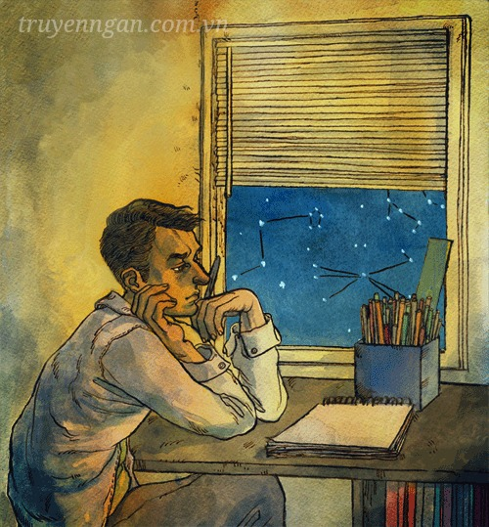

Trong những kí ức của mình tôi vẫn nhớ tới những giây phút cuối cùng. Cuối cùng của sự cố chấp, cuối cùng của những hi vọng mong manh, cuối cùng cho sự cố gắng. Con người đôi khi vẫn luôn tin vào những điều dù biết sẽ không thể nào xẩy ra đó, chỉ là muốn cố gắng cho tới khi bản thân vẫn còn có thể làm được một chút gì đó dù là nhỏ nhoi nhất. Để rồi sau đó trở đi họ có thể kiêu hãnh khi nhìn về những kí ức đã đi qua trong cuộc đời mình. Cái cảm giác khi ngước lên bầu trời, thở một hơi thật dài có lẽ rằng thật sự rất buồn và đau khổ. Dần dần nó sẽ trở thành một thói quen, mỗi khi đau khổ hay tổn thương chúng ta vẫn dựa vào để có thể tiếp tục tồn tại, để cho bản thân mình không yếu đuối hay gục ngã. Giông bão trong cuộc đời cứ thế mà thản nhiên trôi qua, để lại một tâm hồn tưởng chừng như không bao giờ có thể lành lại. Những nỗi đau thương dường như càng chất chứa hơn nhưng lại không thể nào vơi đi.

Có phải chúng ta những con người dù muốn hay không muốn vẫn phải mạnh mẽ, gồng mình lên để tiếp tục dù cho cuộc sống có chà đạp như thế nào đi chăng nữa. Vẫn phải mỉm cười, kìm nén đau thương ở nơi sâu thẳm nhất để mang tới cho những người xung quanh sự bình an. Chúng ta vội vã đuổi theo những điều xa xôi mà quên mất đi chính mình trong những tháng ngày đáng lẽ phải sống cho bản thân mình nhiều nhất. Rồi mai sau khi bị tổn thương, khi thấy đau khổ lại mải miết để đi tìm, tìm chính bản thân mình ở trong quá khứ. Cái con người trước kia, cái con người ngày xưa đó giờ đang ở đâu cơ chứ?

*SkipAd*

*Ad finishes in 06 seconds*

Tôi vẫn luôn tự nhủ với chính mình phải mạnh mẽ lên, rồi mọi thứ sẽ trở nên tốt đẹp, có thể ngay bây giờ đang là bão tố nhưng trời đâu có thể mưa mãi được. Không biết là tôi đã nói với mình bao nhiều lần điều đó nữa. Nhưng rồi tôi nhận ra điều đó không thể làm thay đổi sự thật, nó chỉ làm cho chúng ta chấp nhận để đối mặt với những đau thương và tự xoa dịu nỗi đau cho bản thân mà thôi. Không phải ai cũng gặp được may mắn, cũng không phải kết thúc nào cũng có hậu cả. Mọi thứ sẽ không thể bỗng dưng trở nên tốt đẹp chỉ với lòng tin vào tương lai phía trước. Nếu có thể hãy nắm lấy hiện tại của chính mình và thay đổi để mọi thứ có thể dần trở nên tốt đẹp ngay từ bây giờ chứ đừng hi vọng cái gọi là ngày mai sẽ bỗng nhiên mang đến cho ta những điều kì diệu trong bất ngờ. Ngày mai, rất có thể nó sẽ không đến thêm một lần nào nữa cho mỗi chúng ta.

Dù buồn đau hay tổn thương thế nào đi nữa thì cũng nên biết rằng cuộc sống này sẽ không thể nào vì một ai đó mà dừng lại đợi chờ một giây phút nào cả. Đôi khi chúng ta làm tổn thương người khác bằng những câu nói trong lúc đang nóng giận, bực tức. Những lời đã nói sẽ không bao giờ thu hồi lại được. Sự tổn thương cũng như vậy, nó cũng không thể nào coi như chưa từng có. Đừng làm cho ai đó yêu thương bạn thật lòng bị tổn thương vì những phút giây thiếu đi lí trí ấy. Đâu phải cứ lên tiếng mới gọi là bản lĩnh, can đảm. Mà đôi khi sự im lặng, thấu hiểu và hi sinh cho nhau mới là việc can đảm, mạnh mẽ nhất mà chúng ta có thể làm cho nhau. Can đảm để giữ lấy những thứ thực sự quan trọng trong cuộc đời mình mới là điều quý giá nhất. Khi nhìn về quá khứ con người thường cảm thấy hạnh phúc vì bởi lẽ những tháng ngày xưa cũ đó sẽ không thể nào thay đổi. Gói ghém lại tất cả những đau thương, giữ lại những điều quý giá khiến cho chúng ta thấy hạnh phúc, tiếp tục sống trọn vẹn lại những cảm xúc trong trái tim mình thêm một lần nữa. Có lẽ chỉ như vậy chúng ta mới có thể có được hạnh phúc, mới được sống hết mình cho cả hiện tại và tương lai.

Những điều đã đi qua, những thứ đã mất đi sẽ không bao giờ được thấu hiểu hay biết tới. Chẳng có một ai sống trong cuộc đời bạn một phút giây nào cả trong lúc ấy mà có quyền phán xét hay có thể hiểu thấu những điều bạn đã phải cố gắng giữ lại dù là đau khổ hay hạnh phúc. Mà thật sự những điều đó cũng không còn là điều quan trọng nữa! Bạn có đang thấy không? Dù là giông bão hay nắng đẹp như nào đi nữa chúng ta vẫn đang còn được sống, được đi những bước chân của chính mình, được can đảm nắm và giữ lấy những ước mơ hoài bão của chính mình. Nắng ư? Hãy đội mũ và tiếp tục đi về phía trước. Còn mưa à? Muốn thì mặc áo mưa, còn không thì cứ can đảm bước ra thế giới trong những ngày mà ai cũng ngại và trốn tránh đó đi. Chả sao cả! Mình vẫn còn sống và khỏe mạnh để có thể tự mình bước qua những ngày mưa bão với trọn vẹn nhiệt huyết của sự đam mê!..